22 июля 2024 г.
№15 (188)
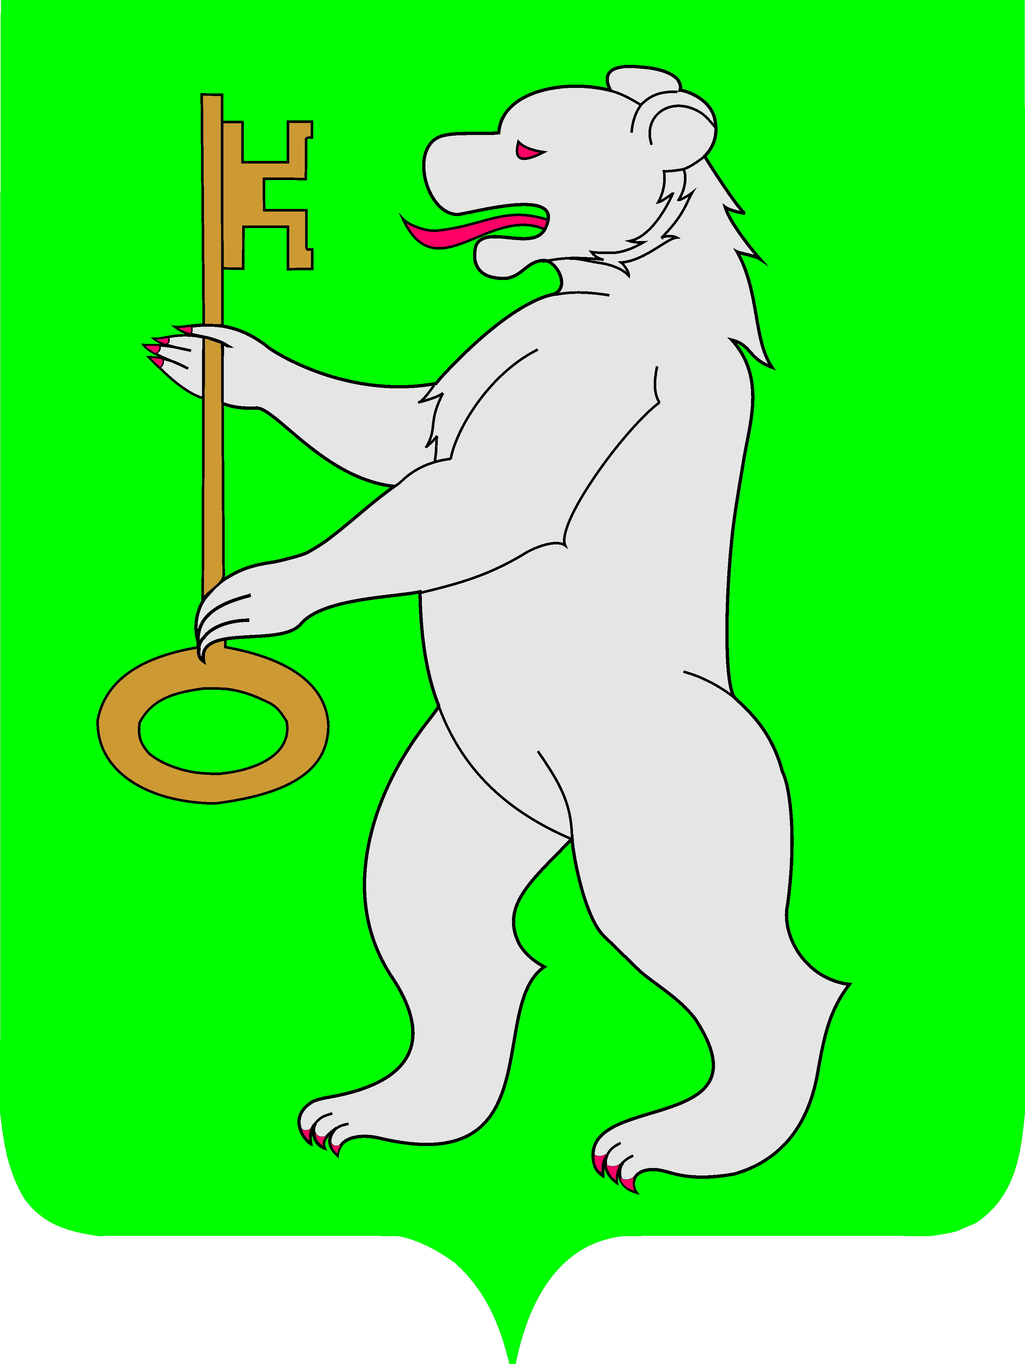

ПОСТАНОВЛЕНИЕ
18.07.2024 п.г.т. Козулька №223

О внесении изменений в постановление администрации Козульского района от 10.10.2022 № 455 «Об утверждении административного регламента предоставления муниципальной услуги «Признание садового дома жилым домом и жилого дома садовым домом»

В соответствии с Федеральным законом от 27.07.2010г. № 210-ФЗ «Об организации предоставления государственных и муниципальных услуг», Градостроительным кодексом Российской Федерации, постановлением администрации района от 10.06.2019 г. № 167 «Об утверждении порядка разработки и утверждения административных регламентов предоставления муниципальных услуг», руководствуясь ст. ст.16, 19, 22, 42 Устава района, ПОСТАНОВЛЯЮ:
1. В постановление администрации района от 10.10.2022 № 455 «Об утверждении административного регламента предоставления муниципальной услуги «Признание садового дома жилым домом и жилого дома садовым домом» внести следующие изменения:
1.1. Пункт 2.12 административного регламента дополнить подпунктом «15)» следующего содержания.
«15) размещение садового дома на земельном участке, расположенном в границах зоны затопления, подтопления (при рассмотрении заявления о признании садового дома жилым домом)».
2. Контроль за исполнением настоящего Постановления возложить на начальника отдела муниципального хозяйства.
3. Постановление вступает в силу со дня его официального опубликования и подлежит размещению на сайте администрации района.

Глава района И.В. Кривенков

РЕШЕНИЕ
19.07.2024 п.г.т. Козулька №42-289Р

Об объединении всех поселений, входящих в состав Козульского района Красноярского края

В соответствии со статьей 13 Федерального закона от 06.10.2003
№ 131-ФЗ «Об общих принципах организации местного самоуправления в Российской Федерации», решением Козульского районного Совета депутатов от 17.05.2024 № 40-285р «О выдвижении инициативы объединения всех поселений, входящих в состав Козульского района Красноярского края», рассмотрев результаты публичных слушаний по вопросу «Согласны ли вы на объединение всех поселений, входящих в состав Козульского района Красноярского края, в одно муниципальное образование, имеющее статус муниципального округа – Козульский муниципальный округ Красноярского края, с административным центром – поселок городского типа Козулька», руководствуясь статьями 26, 31 Устава Козульского района Красноярского края, Козульский районный Совет депутатов РЕШИЛ:
1. Выразить согласие на объединение всех поселений, входящих в состав Козульского района Красноярского края, в одно муниципальное образование, имеющее статус муниципального округа – Козульский муниципальный округ Красноярского края, с административным центром – поселок городского типа Козулька.
2. Внести в порядке законодательной инициативы в Законодательное Собрание Красноярского края проект закона Красноярского края «Об объединении всех поселений, входящих в состав Козульского района Красноярского края, и наделении вновь образованного муниципального образования статусом муниципального округа» (прилагается).
3. Предоставить Главе Козульского района при рассмотрении законодательной инициативы право официально представлять Козульский районный Совет депутатов Красноярского края в Законодательном Собрании Красноярского края.
4. Решение вступает в силу с момента принятия и подлежит официальному опубликованию в периодическом печатном издании «Вести Козульского района», а также размещению на официальном сайте органов местного самоуправления Козульского района в информационно-телекоммуникационной сети Интернет.

Председатель районного
Совета депутатов
___________И.Н. Алексеев

Приложение
к решению Козульского
районного Совета депутатов
от 19.07.2024 № 42-289Р
Вносит
Козульский районный Совет
депутатов Красноярского края

ЗАКОН
Красноярского края

Проект

ОБ ОБЪЕДИНЕНИИ ВСЕХ ПОСЕЛЕНИЙ, ВХОДЯЩИХ В СОСТАВ КОЗУЛЬСКОГО РАЙОНА КРАСНОЯРСКОГО КРАЯ, И НАДЕЛЕНИИ ВНОВЬ ОБРАЗОВАННОГО МУНИЦИПАЛЬНОГО ОБРАЗОВАНИЯ СТАТУСОМ МУНИЦИПАЛЬНОГО ОКРУГА

Статья 1

1. Преобразовать путем объединения муниципальные образования поселок Козулька, Балахтонский сельсовет, Жуковский сельсовет, Лазурненский сельсовет, Новочернореченский сельсовет, Шадринский сельсовет, расположенные в границах Козульского района, и образовать муниципальное образование Козульский муниципальный округ Красноярского края.
Преобразование поселений, входящих в состав Козульского района, не влечет за собой изменения статуса населенных пунктов, входящих в состав территорий поселений Козульского района, а также изменения или прекращения предоставления мер социальной поддержки, установленных действующим законодательством для отдельных категорий граждан, проживающих и работающих в сельских населенных пунктах.
2. Вновь образованное муниципальное образование Козульский муниципальный округ Красноярского края наделить статусом муниципального округа.
3. Определить административным центром муниципального образования Козульский муниципальный округ Красноярского края поселок городского типа Козулька.
4. Муниципальное образование Козульский муниципальный округ Красноярского края считается образованным со дня вступления в силу настоящего Закона.
Муниципальные образования поселок Козулька, Балахтонский сельсовет, Жуковский сельсовет, Лазурненский сельсовет, Новочернореченский сельсовет, Шадринский сельсовет, расположенные в границах Козульского района, и Козульский район утрачивают статус муниципальных образований со дня вступления в силу настоящего Закона.
5. Органы местного самоуправления муниципального образования Козульский муниципальный округ Красноярского края являются правопреемниками органов местного самоуправления, которые на день создания вновь образованного муниципального образования осуществляли полномочия по решению вопросов местного значения на территории Козульского района и всех поселений, входящих в его состав.

Статья 2

1. Со дня вступления в силу настоящего закона до 1 января 2026 года действует переходный период преобразования указанных в статье 1 настоящего Закона муниципальных образований (далее - переходный период).
2. В течение переходного периода в соответствии с федеральным законодательством осуществляется формирование органов местного самоуправления вновь образованного муниципального образования Козульский муниципальный округ Красноярского края, а также проводится урегулирование иных вопросов, связанных с преобразованием.

Статья 3

1. Представительным органом первого созыва муниципального образования Козульский муниципальный округ Красноярского края является Козульский окружной Совет депутатов.
2. Козульский окружной Совет депутатов первого созыва состоит из 20 депутатов, избираемых на муниципальных выборах на основе всеобщего равного и прямого избирательного права при тайном голосовании по пропорционально – мажоритарной избирательной системе, при которой 10 депутатов избираются по единому избирательному округу пропорционально числу голосов избирателей, поданных за общетерриториальные списки кандидатов в депутаты, выдвинутые избирательными объединениями, а 10 депутатов - по одномандатным избирательным округам.
3. Срок полномочий депутатов Козульского окружного Совета депутатов первого созыва составляет 5 лет.

Статья 4

1. Первый глава вновь образованного муниципального образования Козульский муниципальный округ Красноярского края избирается Козульским окружным Советом депутатов первого созыва из числа кандидатов, представленных конкурсной комиссией по результатам конкурса, и возглавляет местную администрацию.
2. Срок полномочий первого Главы вновь образованного муниципального образования Козульский муниципальный округ Красноярского края составляет 5 лет.

Статья 5
1. Настоящий Закон вступает в силу по истечении 10 дней со дня его официального опубликования в краевой государственной газете «Наш Красноярский край», за исключением статей 3, 4 настоящего Закона.
2. Статьи 3, 4 настоящего Закона вступают в силу через один месяц со дня вступления в силу закона края об установлении границ вновь образованного муниципального образования Козульский муниципальный округ Красноярского края при условии отсутствия инициативы граждан о проведении местного референдума по вопросу определения структуры органов местного самоуправления вновь образованного муниципального образования Козульский муниципальный округ Красноярского края.

Губернатор
Красноярского края М.М. Котюков

«____»_____________2024 г.
РЕШЕНИЕ
19.07.2024 п.г.т. Козулька №42-290Р

О законодательной инициативе

В соответствии со статьей 139 Устава Красноярского края, учитывая решение Козульского районного Совета депутатов от 17.05.2024 № 40-285р «Об объединении всех поселений, входящих в состав Козульского района Красноярского края» и решения представительных органов муниципальных образований, входящих в состав Козульского района Красноярского края, выражающие согласие населения на объединение, руководствуясь Уставом Козульского района Красноярского края, Козульский районный Совет депутатов РЕШИЛ:
1. Внести в Законодательное Собрание Красноярского края проект закона края «О внесении изменений в Закон края «Об установлении границ и наделении соответствующим статусом муниципального образования Козульский район и находящихся в его границах иных муниципальных образований» (прилагается).
2. Предоставить Главе Козульского района при рассмотрении законодательной инициативы право официально представлять Козульский районный Совет депутатов Красноярского края в Законодательном Собрании Красноярского края.
3. Решение вступает в силу с момента принятия и подлежит официальному опубликованию в периодическом печатном издании «Вести Козульского района», а также размещению на официальном сайте органов местного самоуправления Козульского района в информационно-телекоммуникационной сети Интернет.

Председатель районного
Совета депутатов
___________И.Н. Алексеев

Приложение
к решению Козульского
районного Совета депутатов
от 19.07.2024 № 42-290Р

Проект вносит
Козульский районный Совет
депутатов Красноярского края

закон
Красноярского края

Проект

О ВНЕСЕНИИ ИЗМЕНЕНИЙ В ЗАКОН КРАЯ «ОБ УСТАНОВЛЕНИИ ГРАНИЦ И НАДЕЛЕНИИ СООТВЕТСТВУЮЩИМ СТАТУСОМ МУНИЦИПАЛЬНОГО ОБРАЗОВАНИЯ КОЗУЛЬСКИЙ РАЙОН И НАХОДЯЩИХСЯ В ЕГО ГРАНИЦАХ ИНЫХ МУНИЦИПАЛЬНЫХ ОБРАЗОВАНИЙ»

Статья 1

Внести в Закон края от 18 февраля 2005 года № 13-3011 «Об установлении границ и наделении соответствующим статусом муниципального образования Козульский район и находящихся в его границах иных муниципальных образований» (Ведомости высших органов государственной власти Красноярского края, 4 марта 2005 года, № 9 (52); 17 апреля 2005 года,
№ 16 (59); 31 июля 2006 года, № 31 (124); 19 декабря 2006 года, № 53 (146);
12 декабря 2007 года, № 60 (212); 22 марта 2010 года, № 10 (381); 9 декабря 2013 года, № 50 (625); Официальный интернет-портал правовой информации Красноярского края (www.zakon.krskstate.ru), 18 октября 2019 года; Официальный интернет-портал правовой информации Красноярского края (www.zakon.krskstate.ru), 08.12.2020) следующие изменения:
1) наименование изложить в следующей редакции:
«Об установлении границ муниципального образования Козульский муниципальный округ Красноярского края»;
2) статьи 1 и 2 изложить в следующей редакции:
«Статья 1

Установить границы муниципального образования Козульский муниципальный округ Красноярского края (далее – Козульский муниципальный округ) согласно координатам характерных точек границ муниципального образования Козульский муниципальный округ (приложение 19), текстовому описанию местоположения границ муниципального образования Козульский муниципальный округ (приложение 20), графическому отображению местоположения границ муниципального образования Козульский муниципальный округ (приложение 21).

Статья 2

Установить, что в состав муниципального образования Козульский муниципальный округ входят городской населенный пункт поселок городского типа Козулька и следующие сельские населенные пункты: деревня Аммала, поселок Бадаложная, село Балахтон, деревня Большой Кемчуг, деревня Глушково, село Жуковка, деревня Загайново, поселок Заречный, поселок Кедровый, поселок Косачи, деревня Красный Яр, поселок Лазурный, деревня Левоямное, деревня Малиногорка, поселок Малиногорка, поселок Малые Ручьи, поселок Малый Кайдат, деревня Мальфино, поселок Можарский, деревня Ничково, деревня Новая Дорога, поселок Новосибирский, поселок Новочернореченский, деревня Постойка, деревня Предгорье, поселок Сергино, поселок Соболевка, деревня Старая Козулька, деревня Старая Черная, поселок Тайга, село Шадрино, деревня Шарловка, поселок Шушково.»;
3) приложения 1-18 признать утратившими силу;
4) в наименовании приложения 19 слова «Козульский район» заменить словами «Козульский муниципальный округ»;

5) в приложении 20:

а) в наименовании слова «Козульский район» заменить словами «Козульский муниципальный округ»;

б) в абзацах первом, втором и десятом раздела «По смежеству с землями муниципального образования Емельяновский район» слова «Козульский район» заменить словами «Козульский муниципальный округ»;

в) в абзацах первом, втором и четырнадцатом раздела «По смежеству с землями муниципального образования Балахтинский район» слова «Козульский район» заменить словами «Козульский муниципальный округ»;

г) в абзацах первом, втором и шестом раздела «По смежеству с землями муниципального образования Назаровский район» слова «Козульский район» заменить словами «Козульский муниципальный округ»;

д) в абзацах первом, втором и тринадцатом раздела «По смежеству с землями муниципального образования Ачинский район» слова «Козульский район» заменить словами «Козульский муниципальный округ»;

е) в абзацах первом, втором и четвертом раздела «По смежеству с землями муниципального образования Большеулуйский район» слова «Козульский район» заменить словами «Козульский муниципальный округ»;

ж) в абзацах первом, втором и пятом раздела «По смежеству с землями муниципального образования Бирилюсский район» слова «Козульский район» заменить словами «Козульский муниципальный округ»;
6) в наименовании приложения 21 слова «Козульский район» заменить словами «Козульский муниципальный округ».

Статья 2

Настоящий Закон вступает в силу через десять дней после его официального опубликования.

Губернатор  Красноярского края | М.М. Котюков

«____»_____________2024 г.

РЕШЕНИЕ
19.07.2024 п.г.т. Козулька №42-294Р
О предоставлении и распределении в 2024 году иных межбюджетных трансфертов бюджетам муниципальных образований Козульского района Красноярского края на мероприятия по постановке на государственный кадастровый учет с одновременной регистрацией прав собственности муниципальных образований на объекты недвижимости

В соответствии со статьями 9 и 142 Бюджетного кодекса Российской Федерации, Законом Красноярского края от 10.07.2007 №2-317 «О межбюджетных отношениях в Красноярском крае», статьей 15 Федерального закона от 06.10.2003 №131-ФЗ «Об общих принципах организации местного самоуправления в Российской Федерации», Решением Козульского районного Совета депутатов от 07.02.2020 №40-281Р «Об утверждении Положения о бюджетном процессе в Козульском районе», решением Козульского районного Совета депутатов от 26.12.2012 года №31-219Р «Об утверждении Положения о межбюджетных отношениях на территории района», на основании постановления Правительства Красноярского края от 27.05.2024 №402-п «О предоставлении в 2024 году иных межбюджетных трансфертов из краевого бюджета бюджетам муниципальных образований Красноярского края на мероприятия по постановке на государственный кадастровый учет с одновременной регистрацией прав собственности муниципальных образований на объекты недвижимости» руководствуясь ст. 26, 31 Устава района, Козульский районный Совет депутатов РЕШИЛ:
1. Утвердить Порядок предоставления и распределения в 2024 году иных межбюджетных трансфертов бюджетам муниципальных образований Козульского района Красноярского края на мероприятия по постановке на государственный кадастровый учет с одновременной регистрацией прав собственности муниципальных образований на объекты недвижимости согласно приложению.
2. Решение вступает в силу после его официального опубликования и подлежит размещению на официальном сайте администрации района.

Председатель районного  Совета депутатов  ___________И.Н. Алексеев | Глава района  ___________ И.В. Кривенков

Приложение
к решению Козульского районного
Совета депутатов
от 19.07.2024 № 42-294Р

Порядок предоставления и распределения в 2024 году иных межбюджетных трансфертов бюджетам муниципальных образований Козульского района Красноярского края на мероприятия по постановке на государственный кадастровый учет с одновременной регистрацией прав собственности муниципальных образований на объекты недвижимости

1. Общие положения
1.1. Порядок предоставления и распределения в 2024 году иных межбюджетных трансфертов из краевого бюджета бюджетам муниципальных образований Козульского района Красноярского края на мероприятия по постановке на государственный кадастровый учет с одновременной регистрацией прав собственности муниципальных образований на объекты недвижимости (далее – Порядок, иные межбюджетные трансферты) регламентирует механизм предоставления иных межбюджетных трансфертов муниципальным образованиям Красноярского края (далее – муниципальные образования), устанавливает целевое назначение иных межбюджетных трансфертов, условия предоставления иных межбюджетных трансфертов, предельный уровень софинансирования объемов расходных обязательств муниципальных образований из краевого бюджета, результат использования иных межбюджетных трансфертов, правила предоставления иных межбюджетных трансфертов бюджетам муниципальных образований, методику распределения иных межбюджетных трансфертов, сроки и порядок представления отчетности.
1.2. Иные межбюджетные трансферты предоставляются в целях софинансирования расходных обязательств бюджетов муниципальных образований, возникающих при осуществлении органами местного самоуправления муниципальных образований полномочий по вопросу местного значения – владение, пользование и распоряжение имуществом, находящимся в муниципальной собственности муниципального образования, в соответствии с пунктом 3 части 1 статьи 14 и пунктом 3 части 1 статьи 15 Федерального закона от 06.10.2003 № 131-ФЗ «Об общих принципах организации местного самоуправления в Российской Федерации».
Иные межбюджетные трансферты бюджетам района и поселений в целях софинансирования расходных обязательств муниципальных образований Козульского района по финансовому обеспечению расходов на мероприятия по постановке на государственный кадастровый учет с одновременной регистрацией прав собственности муниципальных образований на объекты недвижимости.
Перечисление иных межбюджетных трансфертов бюджетам сельских поселений района осуществляется в соответствии с заключенным соглашением.

2. Правила предоставления иных межбюджетных трансфертов

2.1. Иные межбюджетные трансферты предоставляются при соблюдении следующих условий:
наличие заключенного соглашения о предоставлении из краевого бюджета иного межбюджетного трансферта бюджету муниципального образования, предусматривающего обязательства муниципального образования по исполнению расходных обязательств, в целях софинансирования которых предоставляется иной межбюджетный трансферт (далее – соглашение), и ответственность за неисполнение предусмотренных указанным соглашением обязательств;
осуществление закупок товаров, работ, услуг для обеспечения муниципальных нужд, финансовое обеспечение которых осуществляется
за счет иных межбюджетных трансфертов, в соответствии с Федеральным законом от 05.04.2013 № 44-ФЗ «О контрактной системе в сфере закупок товаров, работ, услуг для обеспечения государственных и муниципальных нужд» путем проведения совместного аукциона.
2.2. Размер иного межбюджетного трансферта бюджету муниципального образования определяется в соответствии с разделом 3 Порядка.
Предельный уровень софинансирования объема расходного обязательства муниципального образования из краевого бюджета равен 99,9%.
2.3. Результатом использования иных межбюджетных трансфертов является количество объектов недвижимости, в отношении которых проведены кадастровые работы и зарегистрировано право муниципальной собственности.
Значение результата использования иных межбюджетных трансфертов устанавливается в соглашении.
2.4. Для перечисления средств иного межбюджетного трансферта муниципальное образование представляет в Администрацию Козульского района с сопроводительным письмом в течение 2 рабочих дней со дня подписания актов приема выполненных работ, но не позднее 10 декабря текущего финансового года нарочным либо посредством почтовой связи следующие документы:
выписку из решения о местном бюджете (сводной бюджетной росписи местного бюджета) муниципального образования с указанием сумм расходов по разделам, подразделам, целевым статьям и видам расходов бюджетной классификации Российской Федерации, подтверждающую наличие
в местном бюджете бюджетных ассигнований на исполнение расходного обязательства муниципального образования на проведение кадастровых работ;
копии муниципальных контрактов на выполнение кадастровых работ
и постановку на государственный кадастровый учет с одновременной регистрацией прав собственности муниципальных образований (далее – муниципальные контракты, кадастровые работы), заверенные главой муниципального образования или уполномоченным им лицом;
копии подписанных актов приема выполненных работ, заверенные главой муниципального образования или уполномоченным им лицом;
перечень объектов недвижимости, в отношении которых в рамках исполнения муниципальных контрактов выполнены работы по постановке
на государственный кадастровый учет и регистрации прав муниципальной собственности, по форме согласно приложению к Порядку;
документы, подтверждающие полномочия лица, уполномоченного главой местной администрации муниципального образования на подписание вышеуказанных документов, в случае подписания уполномоченным лицом;
выписки из Единого государственного реестра недвижимости, подтверждающие внесение сведений о государственном кадастровом учете
и регистрации права муниципальной собственности на объекты недвижимого имущества.
Администрация Козульского района направляет в агентство
по управлению государственным имуществом Красноярского края собранные от муниципальных образований вышеперечисленные документы.
2.5. Агентство по управлению государственным имуществом Красноярского края рассматривает предоставленные документы и принимает одно из следующих решений:
о перечислении средств иного межбюджетного трансферта в случае устранения замечаний;
об отказе в перечислении средств иного межбюджетного трансферта
в случае неустранения замечаний.
2.6. После поступления средств иного межбюджетного трансферта на казначейский счет для осуществления и отражения операций по учету и распределению поступлений, открытый Управлению Федерального казначейства по Красноярскому краю администрация Козульского района осуществляет перечисление в бюджеты муниципальных образований.
2.7. В случае если муниципальным образованием по состоянию
на 31 декабря года предоставления иных межбюджетных трансфертов допущены нарушения обязательств по достижению значения результата использования иных межбюджетных трансфертов, предусмотренного соглашением, и в срок до 1 апреля года, следующего за годом предоставления иных межбюджетных трансфертов, указанные нарушения не устранены, муниципальные образования осуществляют в срок до 1 мая года, следующего за годом предоставления иных межбюджетных трансфертов, в краевой бюджет возврат иных межбюджетных трансферов соответственно невыполненным значениям плановых показателей, закрепленных в соглашении, исходя из условий, предусмотренных муниципальным контрактом, в отношении количества и стоимости объектов, кадастровые работы по которым не проведены.
2.8. Ответственность за достижение значений результатов и целевое использование полученных средств иных межбюджетных трансфертов, достоверность предоставленных сведений, нарушение сроков представления отчетности, предусмотренной пунктом 4.1 Порядка, возлагается
на местную администрацию муниципального образования.
2.9. Контроль за соблюдением муниципальными образованиями условий, целей и порядка, установленных при предоставлении иных межбюджетных трансфертов, осуществляется Администрацией Козульского района.
2.10. Не использованный, по состоянию на 1 января финансового года, следующего за годом предоставления иных межбюджетных трансфертов, остаток иного межбюджетного трансферта подлежит возврату в доход краевого бюджета в течение первых 15 рабочих дней текущего финансового года. В случае если неиспользованный остаток иных межбюджетных трансфертов не перечислен в доход краевого бюджета, этот остаток подлежит взысканию в доход краевого бюджета в порядке, установленном министерством финансов Красноярского края, с соблюдением общих требований, установленных Министерством финансов Российской Федерации.

3. Методика распределения иных межбюджетных трансферов

3.1. Размер иного межбюджетного трансферта для i-го муниципального образования определяется по следующей формуле:

Смоi = (Кобi x x Сi х Упсi) / 100%,

где:
Смоi – размер иного межбюджетного трансферта бюджету i-го муниципального образования, тыс. рублей.
Кобi – количество объектов недвижимости, включенных Перечень объектов недвижимости, утвержденный главой Козульского района;
Ci – средняя стоимость кадастровых работ в отношении одного объекта недвижимости, равная 20486,11 рублей;
Упсi – предельный уровень софинансирования объема расходного обязательства муниципального образования из краевого бюджета, равный 99,9 %.

4. Сроки и порядок представления отчетности

4.1. Муниципальные образования представляют в Администрацию Козульского района по формам, установленным соглашением, нарочным или почтовым отправлением по итогам года не позднее 20 января года, следующего
за отчетным, отчет о расходах, в целях софинансирования которых предоставляется иной межбюджетный трансферт, а также ежеквартально отчет о достижении значений результатов использования иного межбюджетного трансферта, не позднее 10-го числа месяца, следующего
за отчетным, а по итогам года – не позднее 20 января года, следующего
за отчетным.

Приложение
к Порядку предоставления и распределения предоставления в 2024 году иных межбюджетных трансфертов бюджетам муниципальных образований Красноярского края на мероприятия по постановке на государственный кадастровый учет с одновременной регистрацией прав собственности муниципальных образований на объекты недвижимости

Перечень объектов недвижимости, в отношении которых в рамках исполнения муниципального контракта
от _____________ № ___________ выполнены работы по постановке на государственный кадастровый учет
и регистрации прав муниципальной собственности
Наименование муниципального образования края
Наименование правообладателя объекта недвижимости
№ п/п | Наименование объекта недвижимости | Адрес (местоположение) | Площадь, кв. м/ протяженность, м | Реестровый номер муниципального имущества | Кадастровый номер | Номер и дата государственной регистрации  права
1.
2.
3.
…

Администрация муниципального образования

________________/ ФИО
«____»______________ г.
м.п.

РЕШЕНИЕ
19.07.2024 п.г.т. Козулька №42-295Р

О внесении изменений в правила землепользования и застройки муниципального образования Лазурненский сельсовет

В целях уточнения Правил землепользования и застройки муниципального образования Лазурненский сельсовет в соответствии со статьёй 33 Градостроительного кодекса Российской Федерации, частями 3, 4 статьи 14 Федерального закона от 06.10.2003 № 131-ФЗ «Об общих принципах организации местного самоуправления в Российской Федерации», Приказом Енисейского бассейнового водного управления от 27.06.2022 № 170, руководствуясь статьями руководствуясь статьями 26, 31 Устава района Козульский районный Совет депутатов РЕШИЛ:
1. Внести в Правила землепользования и застройки муниципального образования Лазурненский сельсовет, утвержденные решением Лазурненского сельского Совета депутатов от 18.10.2014 № 2-07 «Об утверждении правил землепользования и застройки муниципального образования Лазурненский сельсовет», следующие изменения:
1.1. Раздел 3 главы 8 текстовой части Правил дополнить статьей 47 следующего содержания:
«47. Зона затопления и подтопления
1. Зоны затопления, подтопления устанавливаются, изменяются в отношении территорий, подверженных негативному воздействию вод и не обеспеченных сооружениями и (или) методами инженерной защиты, уполномоченным Правительством Российской Федерации федеральным органом исполнительной власти.
Приказом Енисейского бассейнового водного управления от 27.06.2022 № 170 установлены зоны затопления и подтопления территорий, прилегающих к реке Кемчуг (большой Кемчуг) в д.Большой Кемчуг Козульского района Красноярского края.
2. В границах зон затопления, подтопления запрещаются:
1) строительство объектов капитального строительства, не обеспеченных сооружениями и (или) методами инженерной защиты территорий и объектов от негативного воздействия вод;
2) использование сточных вод в целях повышения почвенного плодородия;
3) размещение кладбищ, скотомогильников, объектов размещения отходов производства и потребления, химических, взрывчатых, токсичных, отравляющих веществ, пунктов хранения и захоронения радиоактивных отходов;
4) осуществление авиационных мер по борьбе с вредными организмами.
3. Инженерная защита территорий и объектов от негативного воздействия вод (строительство водоограждающих дамб, берегоукрепительных сооружений и других сооружений инженерной защиты, предназначенных для защиты территорий и объектов от затопления, подтопления, разрушения берегов водных объектов, и (или) методы инженерной защиты, в том числе искусственное повышение поверхности территорий, устройство свайных фундаментов и другие методы инженерной защиты) осуществляется в соответствии с законодательством Российской Федерации о градостроительной деятельности органами государственной власти и органами местного самоуправления, уполномоченными на выдачу разрешений на строительство в соответствии с законодательством Российской Федерации о градостроительной деятельности, юридическими и физическими лицами - правообладателями земельных участков, в отношении которых осуществляется такая защита.
4. В целях строительства сооружений инженерной защиты территорий и объектов от негативного воздействия вод допускается изъятие земельных участков для государственных или муниципальных нужд в порядке, установленном земельным законодательством и гражданским законодательством.
5. В границах зон затопления паводковыми водами использование земельных участков и объектов капитального строительства, архитектурно-строительное проектирование, строительство, реконструкция и капитальный ремонт объектов капитального строительства осуществляется при условии проведения инженерной защиты территории от затопления паводковыми водами и подтопления грунтовыми водами путем подсыпки (намыва) грунта до незатопляемых планировочных отметок или строительства дамб обвалования, или совмещения подсыпки и строительства дамб обвалования.
Выбор методов инженерной защиты и подготовки пойменных территорий, подверженных временному затоплению, зависит от гидрологических характеристик водотока, особенностей использования территории, характера застройки. Выбор наиболее рационального инженерного решения определяется архитектурно-планировочными требованиями и технико-экономическим обоснованием.
В состав средств инженерной защиты от затопления могут также входить: дренажи, дренажные и водосбросные сети, нагорные водосбросные каналы, быстротоки и перепады, трубопроводы и насосные станции»;
1.2. Карты градостроительного зонирования дополнить картой «Карта зон с особыми условиями использования территорий населенных пунктов д.Большой Кемчуг», согласно приложению к настоящему решению.
2. Контроль за исполнением настоящего решения возложить на начальника отдела муниципального хозяйства.
3. Решение вступает в силу со дня официального опубликования и подлежит размещению на официальном сайте администрации Козульского района.

Председатель районного  Совета депутатов  ___________И.Н. Алексеев | Глава района  ___________ И.В. Кривенков

Приложение
к решению Козульского районного
Совета депутатов
от 19.07.2024 № 42-295Р

Определение границ зон затопления, подтопления территорий, прилегающих к р. Кемчуг (Большой Кемчуг)
в д. Большой Кемчуг, Козульского района
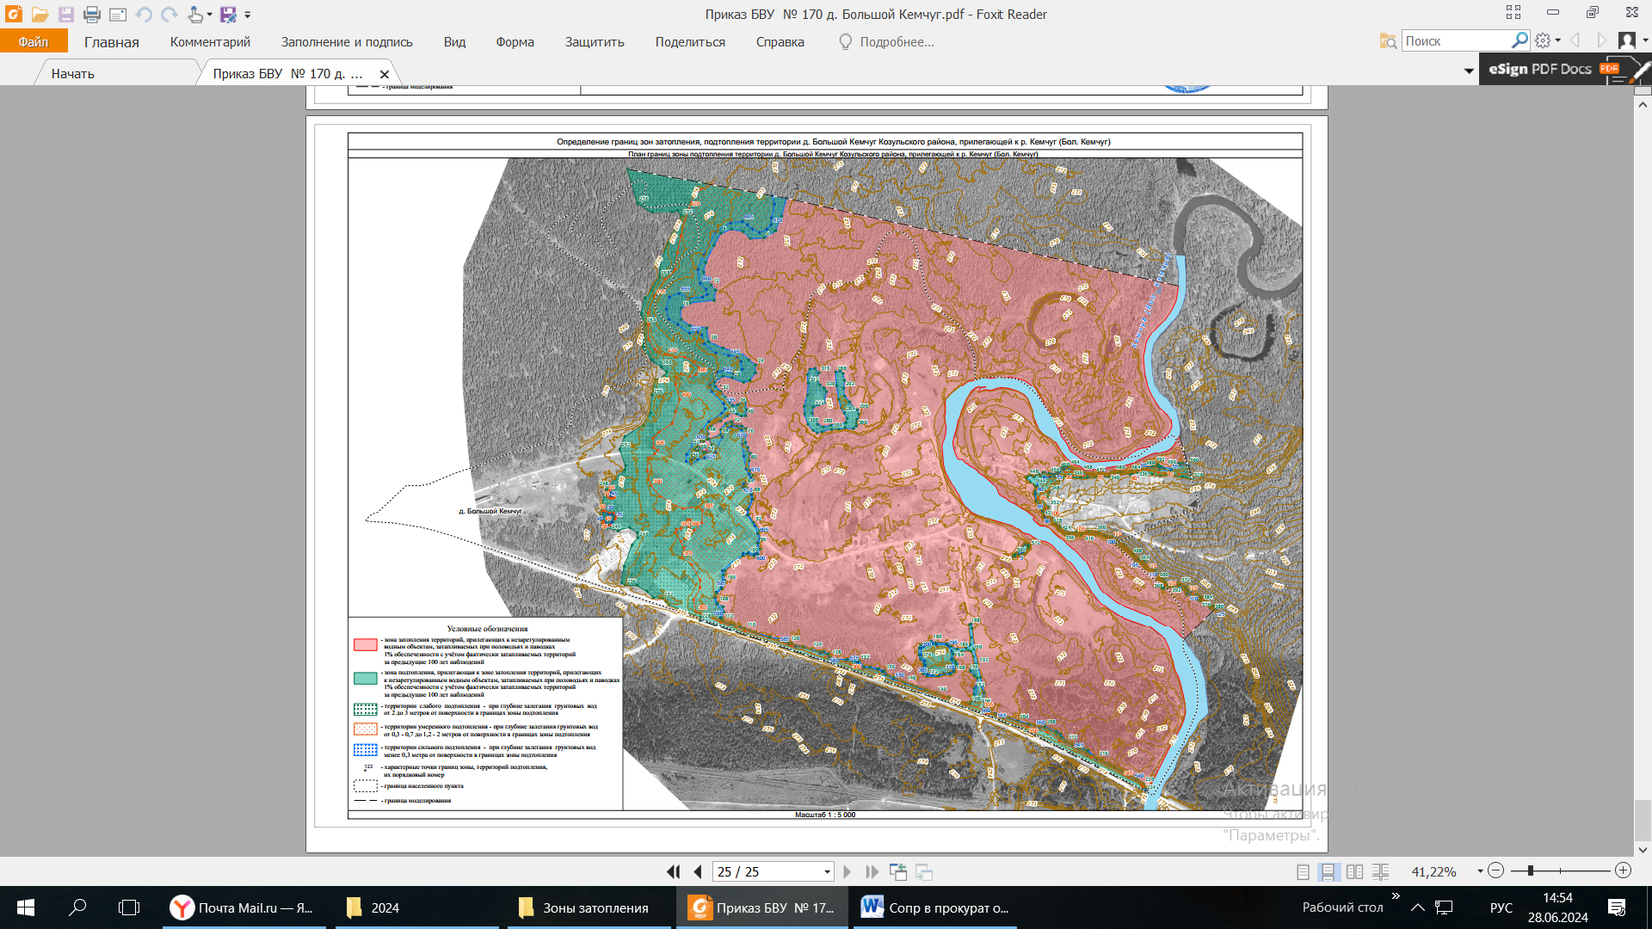

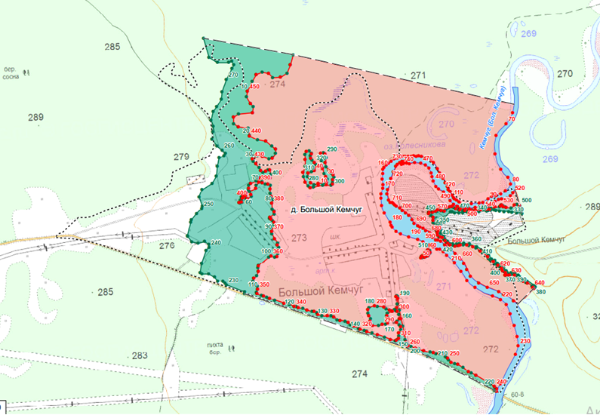

РЕШЕНИЕ
19.07.2024 п.г.т. Козулька №42-296Р

О внесении изменений в правила землепользования и застройки муниципального образования Жуковский сельсовет

В целях уточнения Правил землепользования и застройки муниципального образования Жуковский сельсовет в соответствии со статьёй 33 Градостроительного кодекса Российской Федерации, частями 3, 4 статьи 14 Федерального закона от 06.10.2003 № 131-ФЗ «Об общих принципах организации местного самоуправления в Российской Федерации», Приказом Енисейского бассейнового водного управления от 27.11.2020 № 457, Приказом Енисейского бассейнового водного управления от 27.11.2020 № 458 руководствуясь статьями руководствуясь статьями 26, 31 Устава района Козульский районный Совет депутатов РЕШИЛ:
1. Внести в Правила землепользования и застройки муниципального образования Жуковский сельсовет, утвержденные решением Жуковского сельского Совета депутатов от 22.08.2013 № 40-108Р «Об утверждении правил землепользования и застройки муниципального образования Жуковский сельсовет», следующие изменения:
1.1. Раздел 3 главы 8 текстовой части Правил дополнить статьей 47 следующего содержания:
«47. Зона затопления и подтопления
1. Зоны затопления, подтопления устанавливаются, изменяются в отношении территорий, подверженных негативному воздействию вод и не обеспеченных сооружениями и (или) методами инженерной защиты, уполномоченным Правительством Российской Федерации федеральным органом исполнительной власти.
Приказом Енисейского бассейнового водного управления от 27.11.2020 № 457 установлены зоны затопления и подтопления территорий, прилегающих к реке Кемчуг (большой Кемчуг) и реке Шарловка в п. Косачи.
Приказом Енисейского бассейнового водного управления от 27.11.2020 № 458 установлены зоны затопления и подтопления территорий, прилегающих к реке Кемчуг (Большой Кемчуг) и ее протокам в с.Жуковка.
2. В границах зон затопления, подтопления запрещаются:
1) строительство объектов капитального строительства, не обеспеченных сооружениями и (или) методами инженерной защиты территорий и объектов от негативного воздействия вод;
2) использование сточных вод в целях повышения почвенного плодородия;
3) размещение кладбищ, скотомогильников, объектов размещения отходов производства и потребления, химических, взрывчатых, токсичных, отравляющих веществ, пунктов хранения и захоронения радиоактивных отходов;
4) осуществление авиационных мер по борьбе с вредными организмами.
3. Инженерная защита территорий и объектов от негативного воздействия вод (строительство водоограждающих дамб, берегоукрепительных сооружений и других сооружений инженерной защиты, предназначенных для защиты территорий и объектов от затопления, подтопления, разрушения берегов водных объектов, и (или) методы инженерной защиты, в том числе искусственное повышение поверхности территорий, устройство свайных фундаментов и другие методы инженерной защиты) осуществляется в соответствии с законодательством Российской Федерации о градостроительной деятельности органами государственной власти и органами местного самоуправления, уполномоченными на выдачу разрешений на строительство в соответствии с законодательством Российской Федерации о градостроительной деятельности, юридическими и физическими лицами - правообладателями земельных участков, в отношении которых осуществляется такая защита.
4. В целях строительства сооружений инженерной защиты территорий и объектов от негативного воздействия вод допускается изъятие земельных участков для государственных или муниципальных нужд в порядке, установленном земельным законодательством и гражданским законодательством.
5. В границах зон затопления паводковыми водами использование земельных участков и объектов капитального строительства, архитектурно-строительное проектирование, строительство, реконструкция и капитальный ремонт объектов капитального строительства осуществляется при условии проведения инженерной защиты территории от затопления паводковыми водами и подтопления грунтовыми водами путем подсыпки (намыва) грунта до незатопляемых планировочных отметок или строительства дамб обвалования, или совмещения подсыпки и строительства дамб обвалования.
Выбор методов инженерной защиты и подготовки пойменных территорий, подверженных временному затоплению, зависит от гидрологических характеристик водотока, особенностей использования территории, характера застройки. Выбор наиболее рационального инженерного решения определяется архитектурно-планировочными требованиями и технико-экономическим обоснованием.
В состав средств инженерной защиты от затопления могут также входить: дренажи, дренажные и водосбросные сети, нагорные водосбросные каналы, быстротоки и перепады, трубопроводы и насосные станции»;
1.2. Карты градостроительного зонирования дополнить картой «Карта зон с особыми условиями использования территорий населенных пунктов п.Косачи, с.Жуковка», согласно приложению к настоящему решению.
2. Контроль за исполнением настоящего решения возложить на начальника отдела муниципального хозяйства.
3. Решение вступает в силу со дня официального опубликования и подлежит размещению на официальном сайте администрации Козульского района.

Председатель районного  Совета депутатов  ___________И.Н. Алексеев | Глава района  ___________ И.В. Кривенков

Приложение
к решению Козульского районного
Совета депутатов
от 19.07.2024 № 42-296Р

Определение границ зон затопления, подтопления территорий, прилегающих к р. Кемчуг (Большой Кемчуг)
и её притокам в п. Косачи, Козульского района
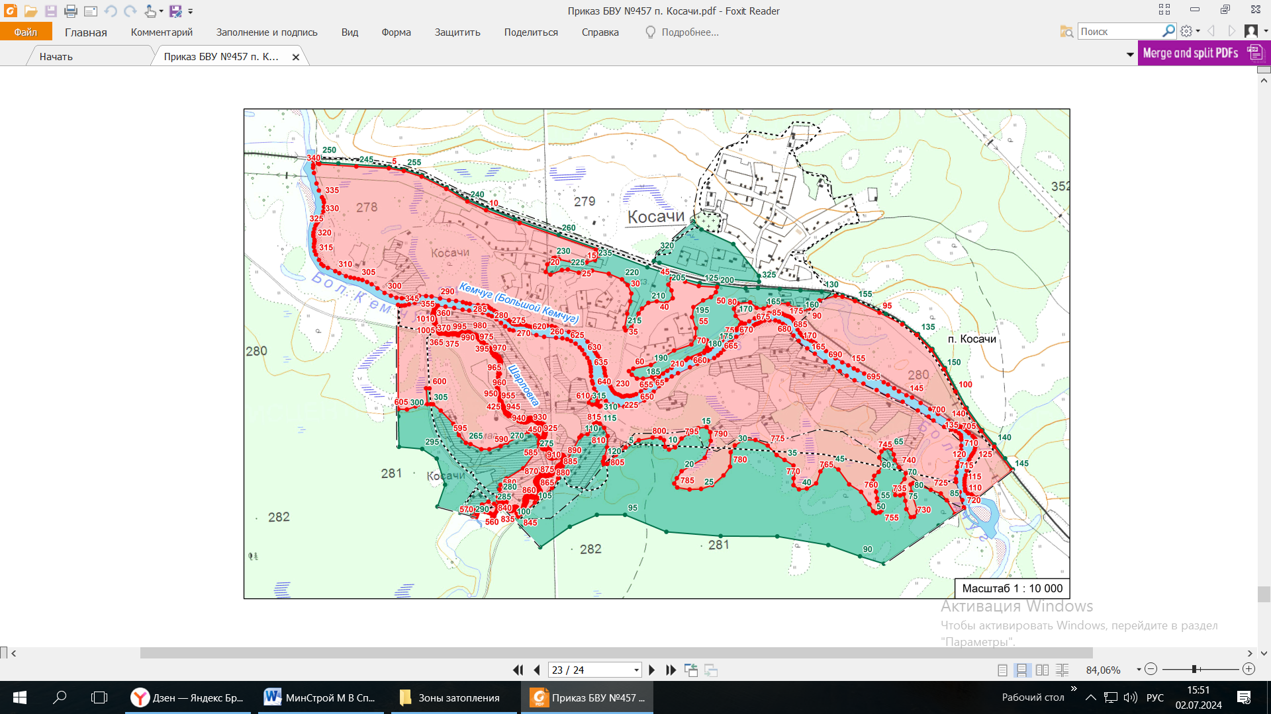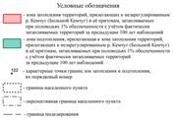

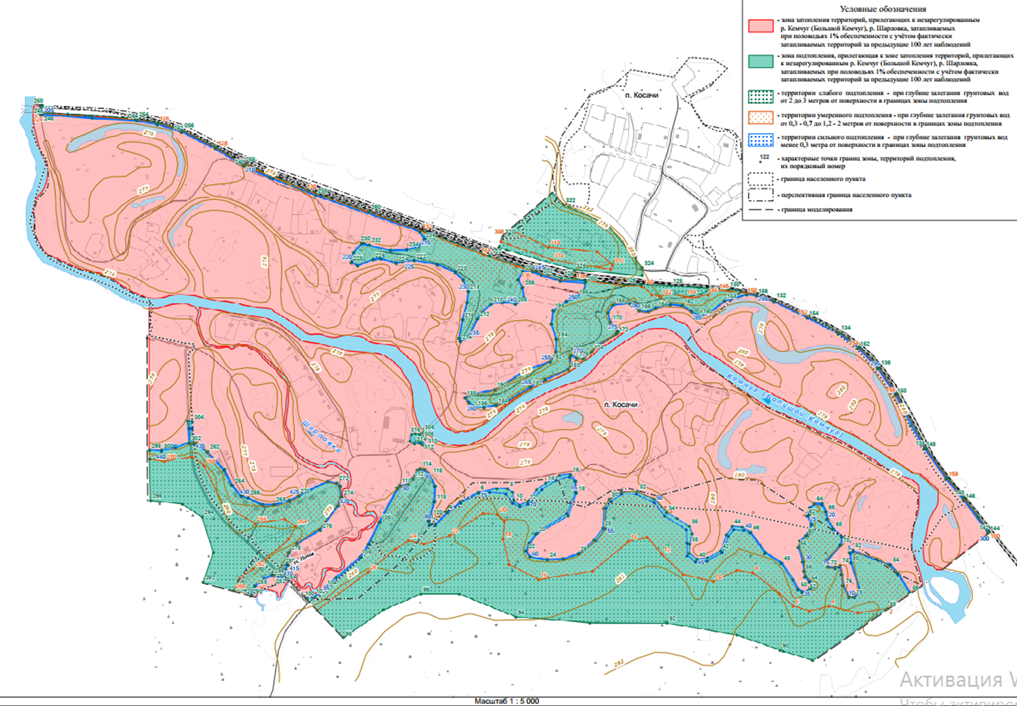

Определение границ зон затопления, подтопления территорий, прилегающих к р. Кемчуг (Большой Кемчуг)
и её притокам в с. Жуковка Козульского района

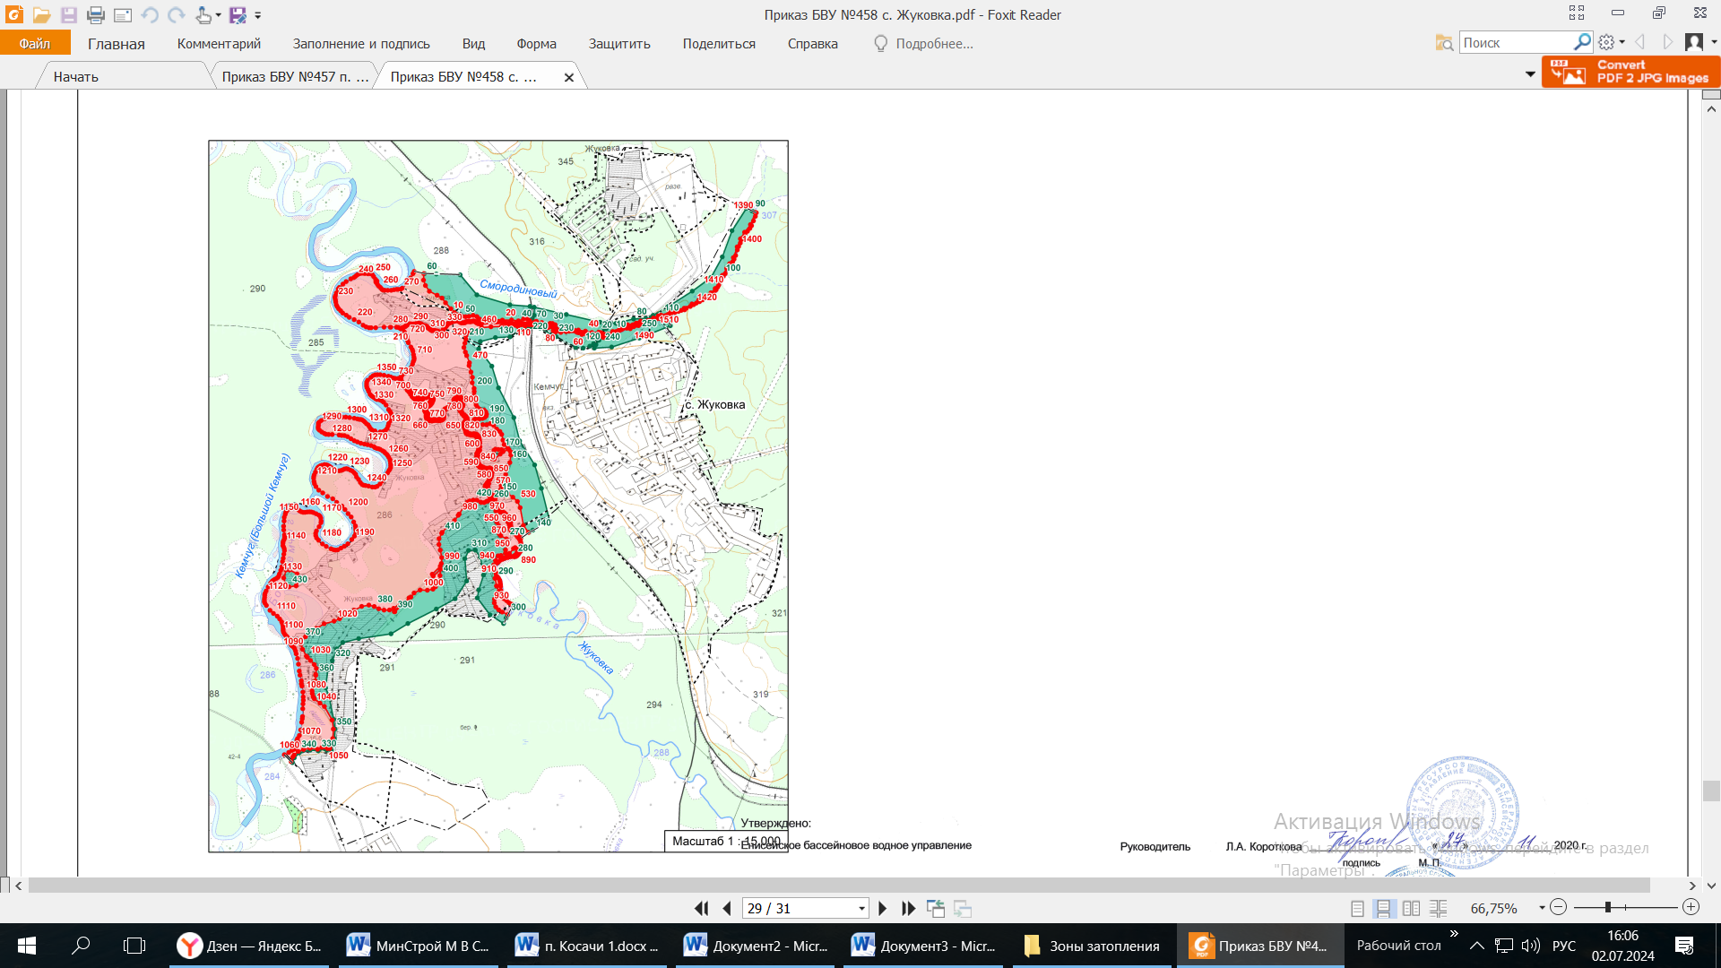

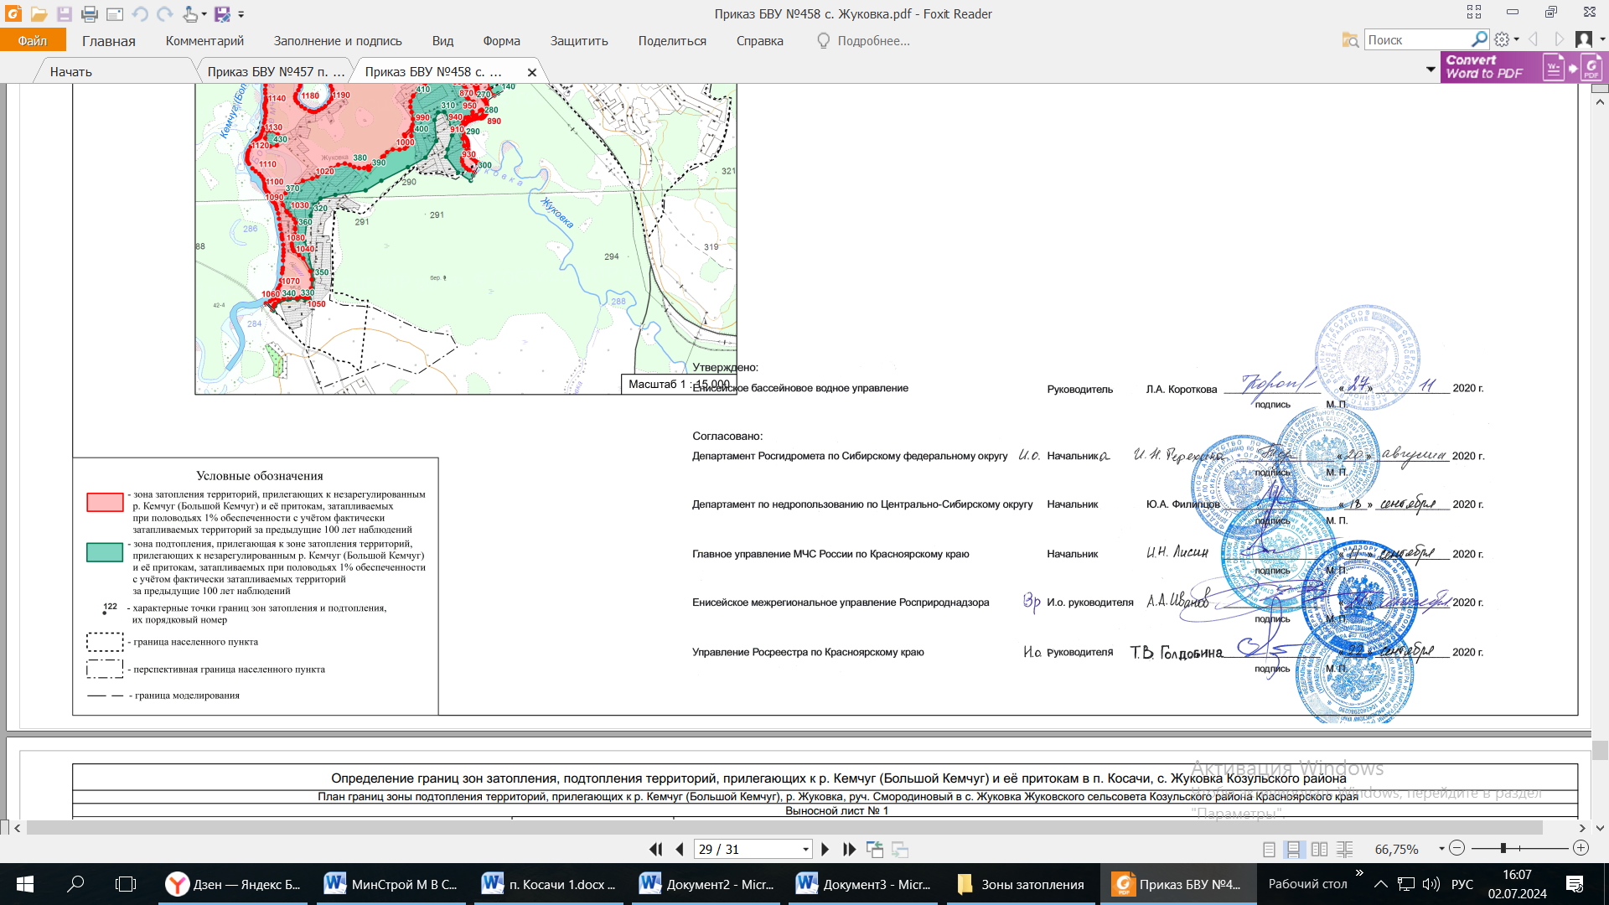

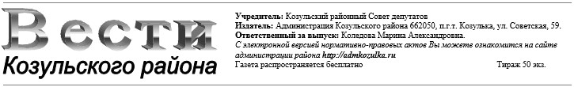

Округляется по правилам математического округления до первого знака после запятой.

